Tradition trifft auf Nächstenliebe: Hettich Belegschaft spendet 3.600 Euro für die Aktion Lichtblicke

Was einst als kleine Aufmerksamkeit begann, hat sich zu einer beliebten Tradition entwickelt. Die jährliche Nikolausaktion des Betriebsrates am Hettich Hauptstandort in Kirchlengern/Bünde schweißt die Belegschaft zusammen und zeigt, wie wichtig soziales Engagement ist.

Seit über 25 Jahren ist der Nikolaustag ein fester Bestandteil im Firmenkalender, und rund 2.500 Kolleginnen und Kollegen verlassen ihre Arbeitsplätze, um zur Ausgabestelle zu pilgern. Der Nikolaus, unser langjähriger Kollege, der inzwischen seit 15 Jahren im Ruhestand ist, kehrt immer wieder gerne für diesen besonderen Anlass zurück zu Hettich. An den verschiedenen Stationen wird die Tüte von den Betriebsratsmitgliedern liebevoll gefüllt, während ein Spendenschwein auf Spenden wartet. „Jedes Jahr freue ich mich aufs Neue, die strahlenden Gesichter unserer Kolleginnen und Kollegen zu sehen. Besonders beliebt ist das Rätselraten, welche Überraschungen sich in den Tüten verstecken“ so Ali Ülker, Betriebsrat bei Hettich.

Im Rahmen dieser Aktion hatten die Kolleginnen und Kollegen im Vorfeld die Möglichkeit, sich anstelle der Überraschung für eine Spende zu entscheiden und damit etwas Gutes zu tun. Zusätzlich stand eine Spendenbox bereit, in die freiwillig Geld eingeworfen werden konnte, auch wenn man sich für die Nikolaustüte entschieden hatte. Aus der Belegschaft kam der Vorschlag, für die Aktion Lichtblicke zu spenden. Der Betriebsrat unterstützte die Idee und trug sie der Geschäftsführung vor, die ebenfalls überzeugt war. Insgesamt kamen 3.600,00 Euro zusammen, die der Aktion Lichtblicke zugute kommen. „Die Nikolausaktion ist zu einer echten Tradition geworden, die uns alle verbindet. Es ist schön zu sehen, wie sehr sich alle auf diesen Tag freuen und wie groß die Spendenbereitschaft ist“ freut sich Michael Lehmkuhl, Geschäftsführer bei Hettich.

Die gesammelte Summe wurde in Form eines symbolischen Spendenschecks an Oliver Tölke von Radio Herford für die Aktion Lichtblicke übergeben. Mit diesem Geld können wichtige Projekte zur Unterstützung von Kindern und Familien in Not finanziert werden.

Folgendes Bildmaterial steht im Menü „Presse“ auf www.hettich.com zum Download bereit:

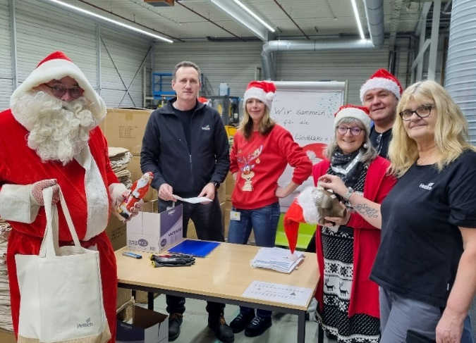
432024_a
Jeder Euro zählt: Nikolaus-Spendenaktion bei Hettich.
Foto: Hettich

432024_b
Erfolgreiche Spendenaktion: Ali Ülker (Betriebsrat bei Hettich), Michael Lehmkuhl (Geschäftsführer bei Hettich) und Oliver Tölke (Radio Herford) bei der Spendenscheck-Übergabe. Foto: Hettich

Über Hettich
Hettich wurde 1888 gegründet und gehört heute zu den weltweit größten und erfolgreichsten Herstellern von Möbelbeschlägen. Stammsitz des Familienunternehmens ist Kirchlengern im Möbelcluster Ostwestfalen. Rund 8.600 Kolleginnen und Kollegen arbeiten gemeinsam daran, unsere zukunftsfähigen Lösungen in über 100 Länder zu liefern. Die Marke Hettich steht mit ihrem Unternehmensversprechen „It's all in Hettich“ für ein umfassendes Leistungsportfolio, das sich weltweit konsequent an den Bedürfnissen der Kunden orientiert. Nachhaltiges Handeln unter sozialen, gesellschaftlichen und ökologischen Aspekten hat dabei traditionell schon immer höchste Priorität. www.hettich.com

